Электронная Форма паспорта воинского захоронения
Вид объекта | Памятник
Наименование объекта | Воинское захоронение советских солдат 1941г. пос. Колюбакино, ул. Майора Алексеева
 | 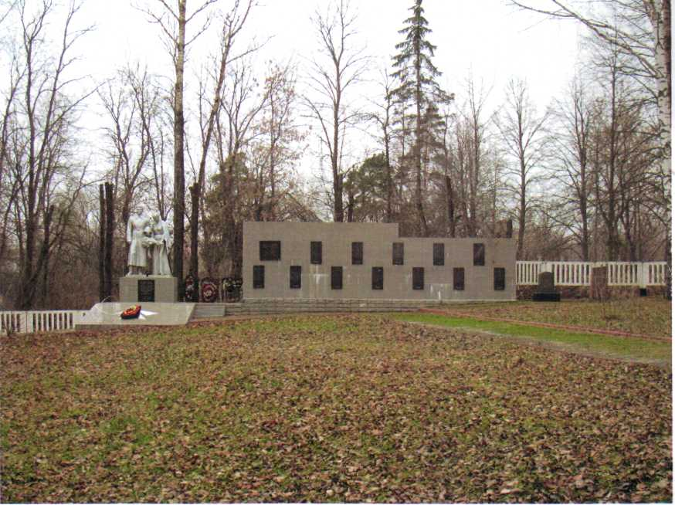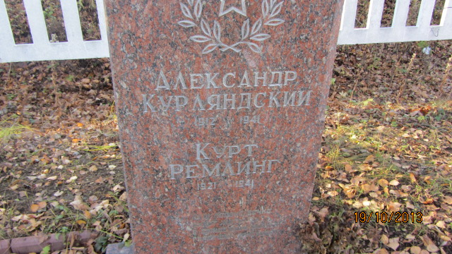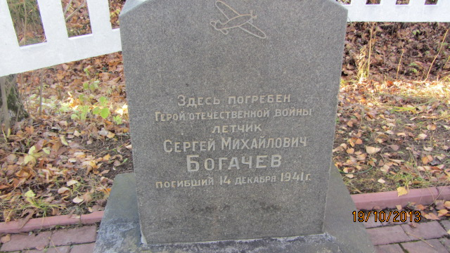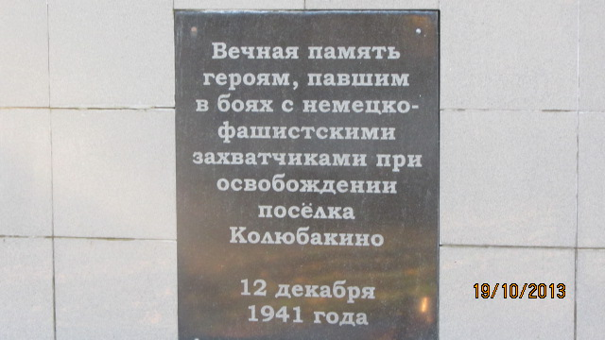
Место расположения | Московская область, Рузский район, пос. Колюбакино, ул. Майора Алексеева, примыкает к автодороге «Звенигород-Колюбакино-Нестерово»
Координаты G-84 | N 55.668940 E 36.536425
Карта схема | 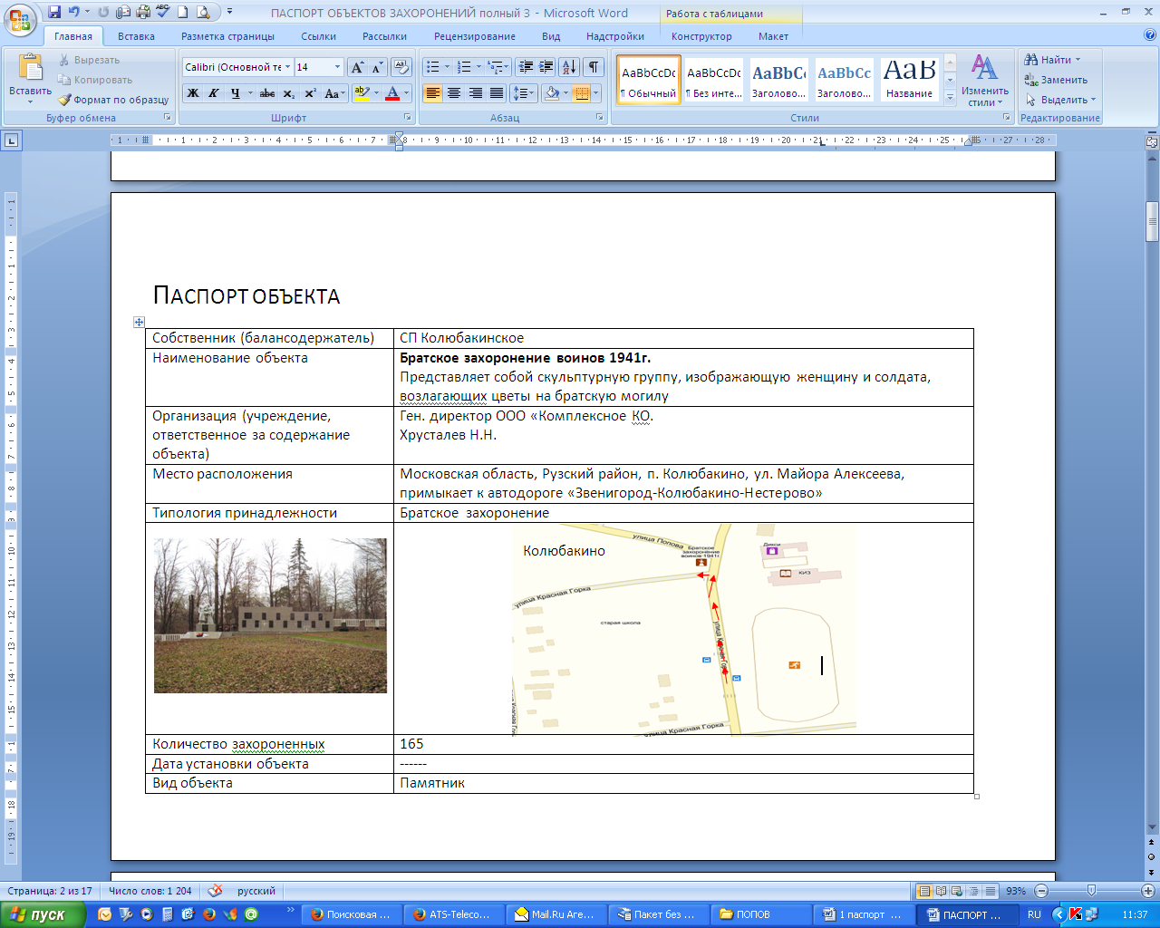
Маршрут движения автобусов и ж/д транспорта | Белорусский ж/д вокзал (эл. поезда) ст. Тучково (автобусы) –  пос. Колюбакино
Объект культурного наследия
Период боевых действий в районе местонахождения мемориала | Осенне-зимний период 1941-1942 г.г.
Военные части имеющие захоронения на мемориале | Подразделения 5 Армии Говорова
Административная принадлежность | СП Колюбакинское
Типология принадлежности | Братское захоронение
Количество захороненных с учетом записей в ОБД 162
Первичное захоронение (№ акта), номер захоронения в ВМЦ
Перезахоронение (№ акта)количество человек, откуда, когда
Дозахоронение (№ акта)количество человек, откуда, когда
Неизвестных | 2
Дата установки объекта
Собственник (балансодержатель) | СП Колюбакинское
Организация (учреждение), ответственная за содержание объекта | Ген. директор ООО «Комплексное КО».  Хрусталев Н.Н
Краткое описание | Представляет собой скульптурную группу, изображающую женщину и солдата, возлагающих цветы на братскую могилу
Характеристика технического состояния | Удовлетворительное, общая площадь 1225 кв.м. На постаменте, размером 1,85 куб.м, выложенном из кирпича и отделанном изразцовой плиткой, объем 5,42 кв.м, установлена скульптурная композиция из мраморной крошки: скорбящие о погибших воин освободитель и женщина с цветами. Скульптурная композиция высотой 2,2 м. В постаменте вмонтирована мраморная плита, размером 0,48 кв.м. Перед постаментом скульптурной композиции, выполненной изразцовой плиткой, размером 15,75 кв.м, установлена из жести пятиконечная звезда с форсункой для вечного огня. Памятный мемориал размером 16,24 куб.м ,выложенный из кирпича с отделкой изразцовой плиткой, размером 28 кв.м, установлен на фундаменте, размером 2 куб.м. В нем вмонтированы мраморные плиты, 13 штук, размером 0,32кв.м каждая, накоторых нанесены фамилии 162 погибших воинов. Справа от стены установлены два памятника: один летчику Богачеву Сергею Михайловичу, из серого гранита на постаменте , размером 1,35 куб.м из черного мрамора, размером 0,17 куб.м. На втором из красного гранита, размером 0,23 куб.м , установленном на постаменте, размером 0,05куб.м – Александру Курлянскому и Курту Ремлингу, погибшим в 1941г. перед памятником и стеной территория устлана плитами , площадь 20 кв.м. территория мемориала находится в сквере огороженном: со стороны входа – металлической оградой с воротами и калиткой (17,4м), установленных на столбах из металлических труб.; за памятником – металлическая ограда (30 м ) из труб; по бокам бетонная ограда установлена на металлических подпорках. К памятнику проложена из изразцовой плитки, площадь 76 кв.м.
Дополнительная информация
Дата составления паспорта | 22.10.2013 г.

